SYSTEME DE CONTROLE D’ACCES

ETAPE DU PROJET
1.Introduction
2. Objectifs du projet
3. Cahier des charges
4. Composants utilisés
5. Simulation
6. Montage final

01_INTRODUCTION :
Ce projet, intitulé « Système de contrôle d’accès », consiste à utiliser un kit Arduino Uno ainsi qu’un logiciel de simulation afin de concevoir et de réaliser un système de contrôle d’accès automatisé. Le système sera capable de demander à un utilisateur de présenter une carte d’accès, de la lire et d’interpréter les informations qu’elle contient afin de déterminer si l’utilisateur est autorisé à accéder au système. L’accès sera alors autorisé si la carte est valide et refusée si elle n’est pas reconnue ou autorisée.

02_Objectifs du projet :
L’objectif de ce projet est d’apprendre à utiliser et à intégrer différents composants électroniques afin de concevoir un système automatisé de contrôle d’accès. Il consiste également à développer le programme permettant de contrôler le fonctionnement du système, à réaliser une simulation avant sa mise en œuvre physique et à apprendre à documenter les différentes étapes de réalisation d’un projet.
3. Cahier des charges
3.1 Fonction principale
Le système doit contrôler et autoriser l’accès à une porte automatique.
3.2 Identification
Le système doit permettre l’identification d’un utilisateur grâce à une carte d’accès.
3.3 Autorisation
Le système doit vérifier si l’utilisateur est autorisé.
3.4 Ouverture
Si l’accès est autorisé, la porte doit s’ouvrir automatiquement.
3.5 Refus
Si l’accès est refusé, la porte doit rester fermée et le système doit signaler le refus.

4.Composants nécessaires :

Composant | Rôle
Arduino Uno | Cerveau du système
Lecteur RFID + carte/badge RFID | Lire et identifier la carte d’accès
Écran LCD | Afficher les messages
LED verte | Indiquer que l’accès est autorisé
LED rouge | Indiquer que l’accès est refusé
Servo-moteur | Simuler/commander l’ouverture de la porte
Résistances | Protéger les LEDs
Breadboard | Réaliser le montage sans soudure
Fils Dupont | Effectuer les connexions
Alimentation USB | Alimenter l’Arduino
Buzzer | Signal sonore pour autorisation/refus

5. Simulation :
5.1 Méthode de Simulation :
Pour cette étape, la simulation a été réalisée avec le logiciel Tinkercad. Le simulateur ne proposant pas de lecteur RFID MFRC522, celui-ci a été remplacé temporairement par un clavier matriciel 4×4 permettant de simuler la saisie d’un code PIN. Cette adaptation permet de tester la logique générale du système : identification de l’utilisateur, vérification de l’autorisation, affichage sur l’écran LCD, activation des indicateurs lumineux et sonores, ainsi que l’ouverture et la fermeture de la porte à l’aide du servomoteur.
Lors de la réalisation physique, le clavier sera remplacé par le lecteur RFID MFRC522 et une carte d’accès.
5.2 Architecture :

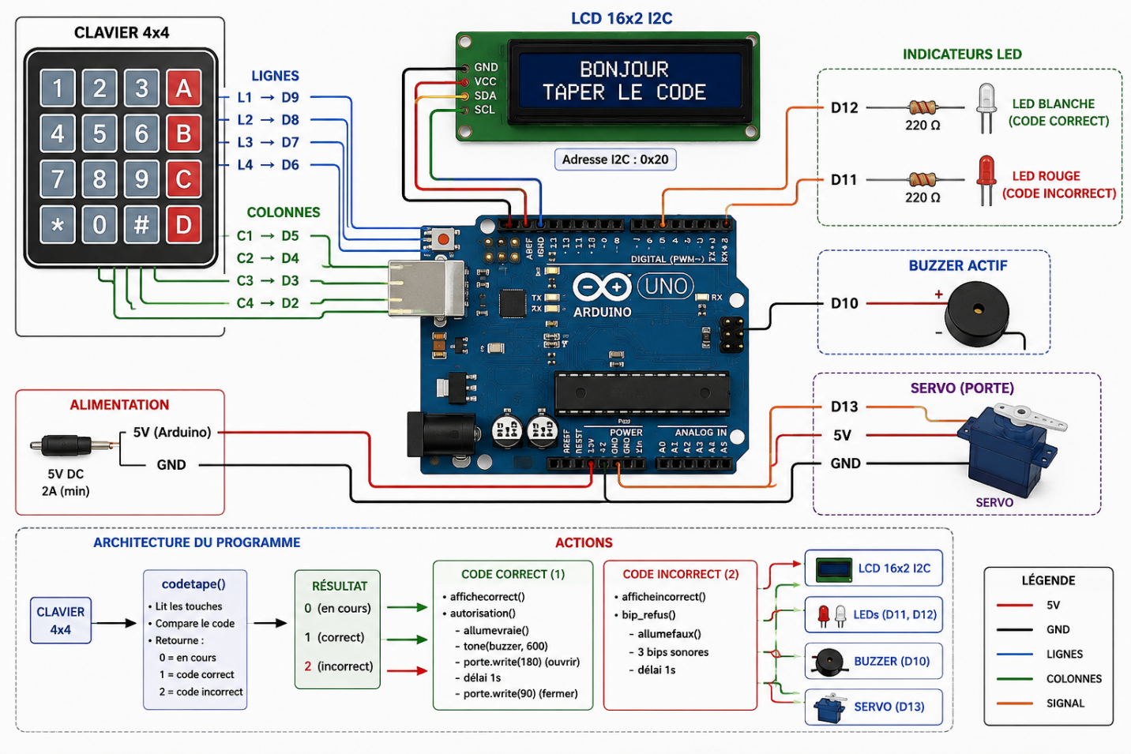

5.3 Résultats de la Simulation :
Fig1 : Etat initial du système :
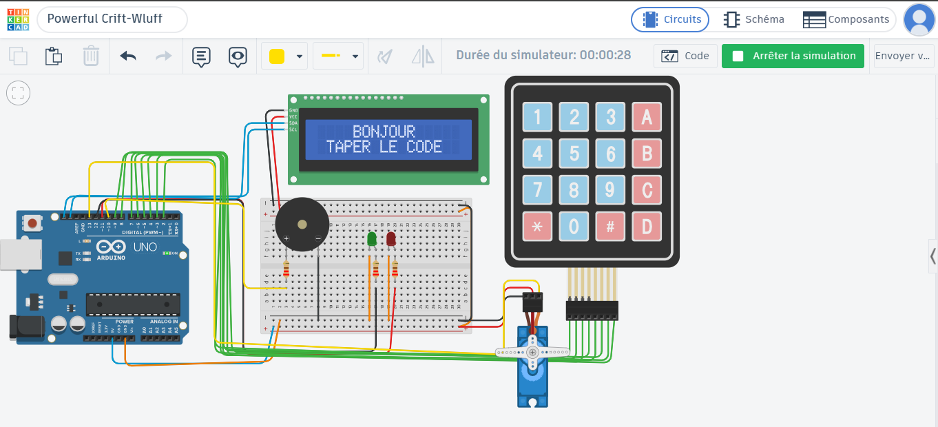
Fig2 : code Correcte : Autorisation accordée

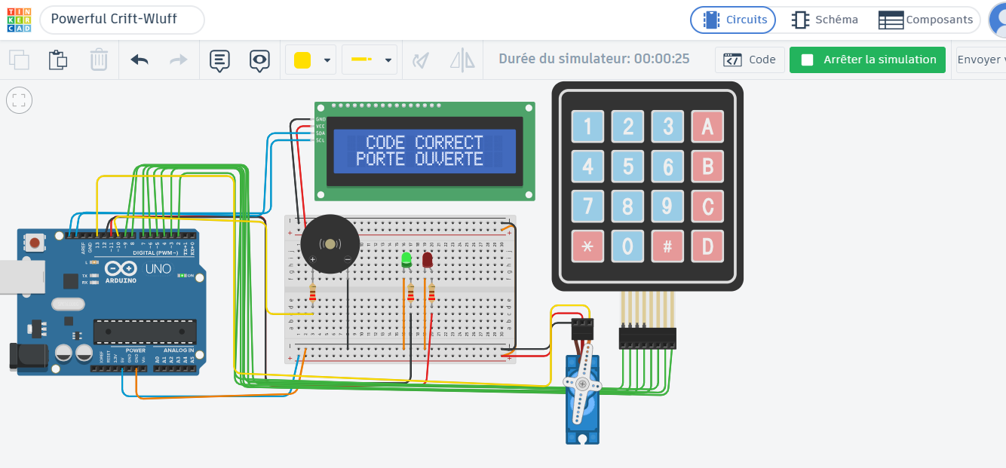

Fig3 : code incorrecte : accès refusé

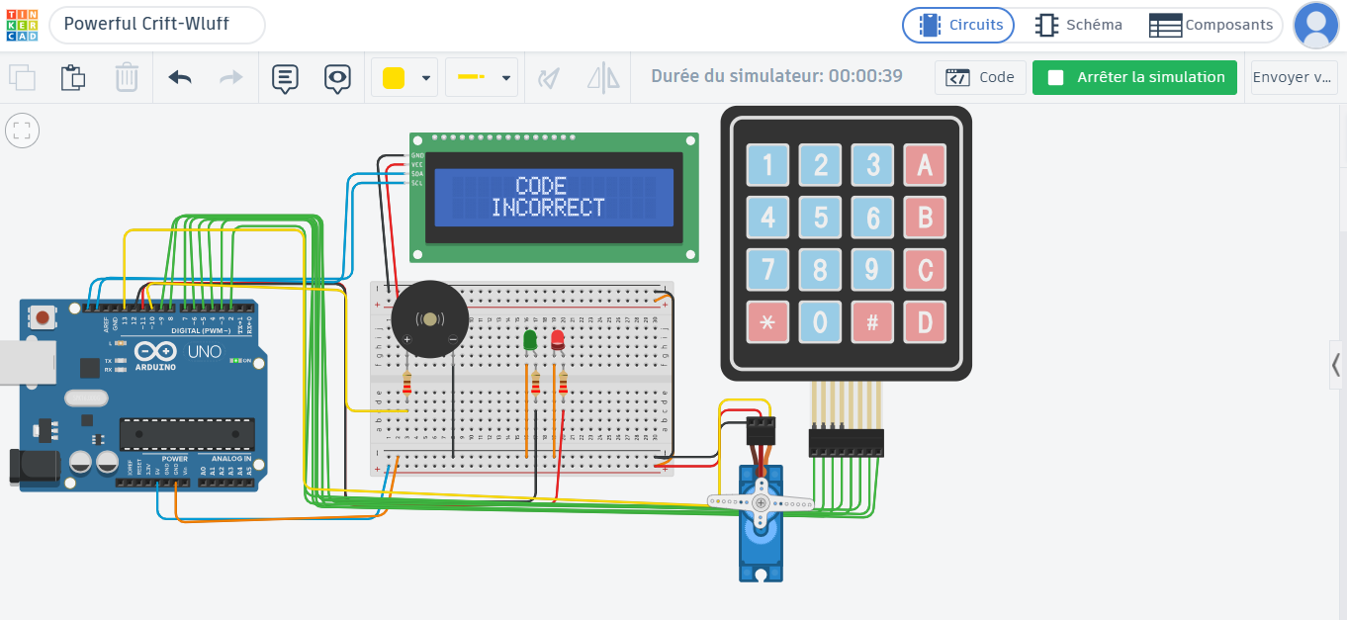

5.4 Code source :
#include <Keypad.h>
#include <LiquidCrystal_I2C.h>
#include<Servo.h>
Servo porte;
const int buzzer = 10;
LiquidCrystal_I2C lcd(0x20,16,2);
const byte LIGNES = 4;
const byte COLONNES = 4;
char touches[LIGNES][COLONNES] = {
{'1','2','3','A'},
{'4','5','6','B'},
{'7','8','9','C'},
{'*','0','#','D'}
};
byte brochesLignes[LIGNES] = {9, 8, 7, 6};
byte brochesColonnes[COLONNES] = {5, 4, 3, 2};
Keypad clavier = Keypad(
makeKeymap(touches),
brochesLignes,
brochesColonnes,
LIGNES,
COLONNES
);
String codeCorrect = "0000";
String codeTape = "";
void setup() {
lcd.init();lcd.backlight();
affichebonjour();
pinMode(buzzer, OUTPUT);
porte.attach(13);
pinMode(12, OUTPUT);
pinMode(11, OUTPUT);
digitalWrite(12, LOW);
digitalWrite(11, LOW);
}
void loop() {
int resultat = codetape();
if (resultat == 1){
affichecorrect();
autorisation ();
delay(2000);
noTone(buzzer);
lcd.clear();
affichebonjour();
}
else if (resultat == 2) {
afficheincorrect();
bip_refus ();
delay(2000);
lcd.clear();
affichebonjour();
}
}
int codetape(){
char touche = clavier.getKey();
if (touche) {
codeTape = codeTape + touche;
if (codeTape.length() == 4) {
if (codeTape == codeCorrect) {
codeTape = "";
return 1;
}
else {
codeTape = "";
return 2;
}
}
}
return 0 ;
}
void affichebonjour(){
lcd.setCursor(3,0);
lcd.print(" BONJOUR ");
lcd.setCursor(0,1);
lcd.print(" TAPER LE CODE ");
}
void affichecorrect(){
lcd.clear();
lcd.setCursor(2,0);
lcd.print("CODE CORRECT");
lcd.setCursor(1,1);
lcd.print("PORTE OUVERTE");
}
void afficheincorrect(){
lcd.clear();
lcd.setCursor(5,0);
lcd.print("CODE ");
lcd.setCursor(3,1);
lcd.print("INCORRECT");
}
void allumefaux(){
digitalWrite(12, LOW);
digitalWrite(11, HIGH);
}
void allumevraie(){
digitalWrite(12,HIGH);
digitalWrite(11, LOW);
}
void autorisation (){
tone(buzzer, 600);
allumevraie();
porte.write(180);
delay(1000);
noTone(buzzer);
porte.write(90);
digitalWrite(12, LOW);
digitalWrite(11, LOW);
}
void bip_refus (){
allumefaux();
for (int i=0; i<3; i++){
tone(buzzer, 600);
delay(200);
noTone(buzzer);
delay(150);
}
delay(1000);
digitalWrite(12, LOW);
digitalWrite(11, LOW);
}

5.5 Lien vers la simulation Tinkercard :
https://www.tinkercad.com/things/8QQa6bWWoOW-systeme-de-controle-dacces-?sharecode=1RN5x9_QRXXbbrLWeU4iSB3qJ9O6ZpbSrU0DlnOkyqo

6 Montage final
Montage_1 : Etat initial du système :

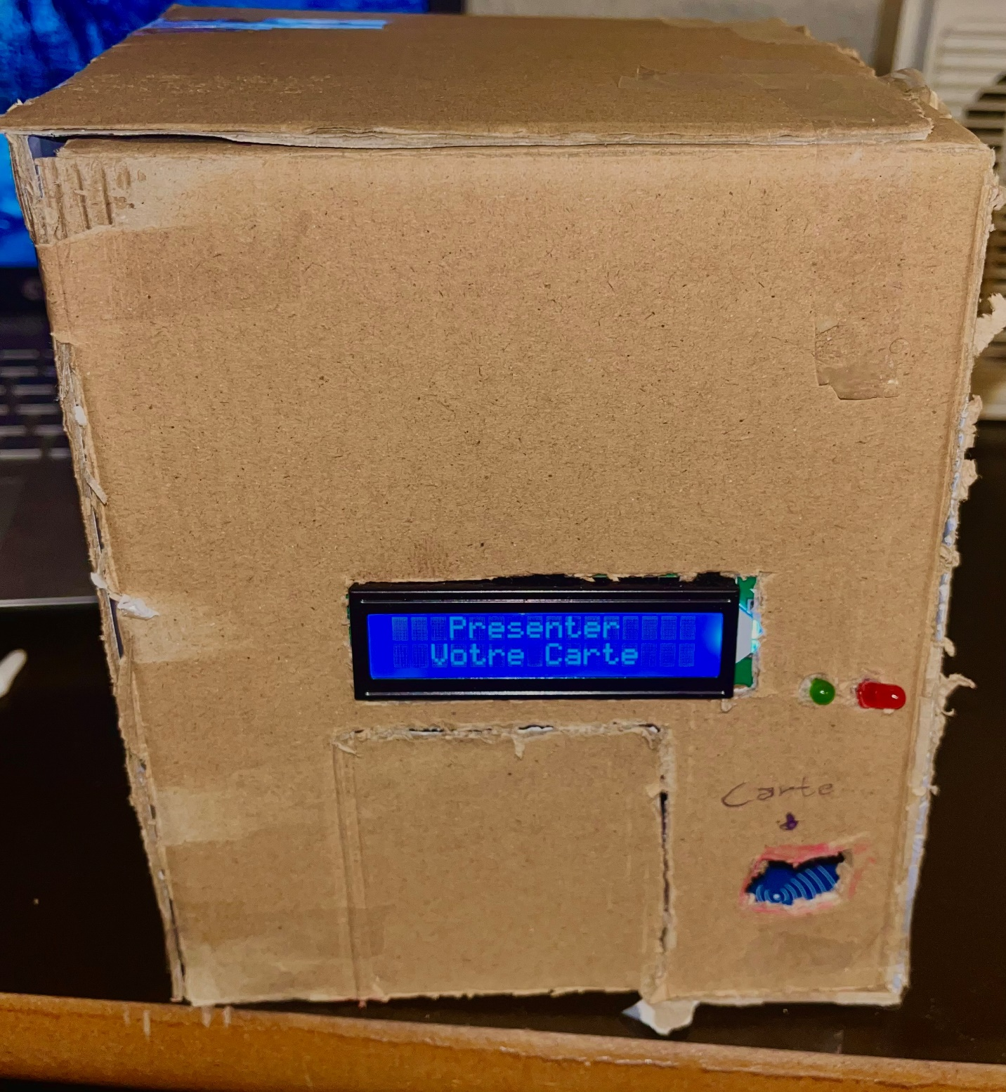

Montage 2 : code Correcte : Autorisation accordée
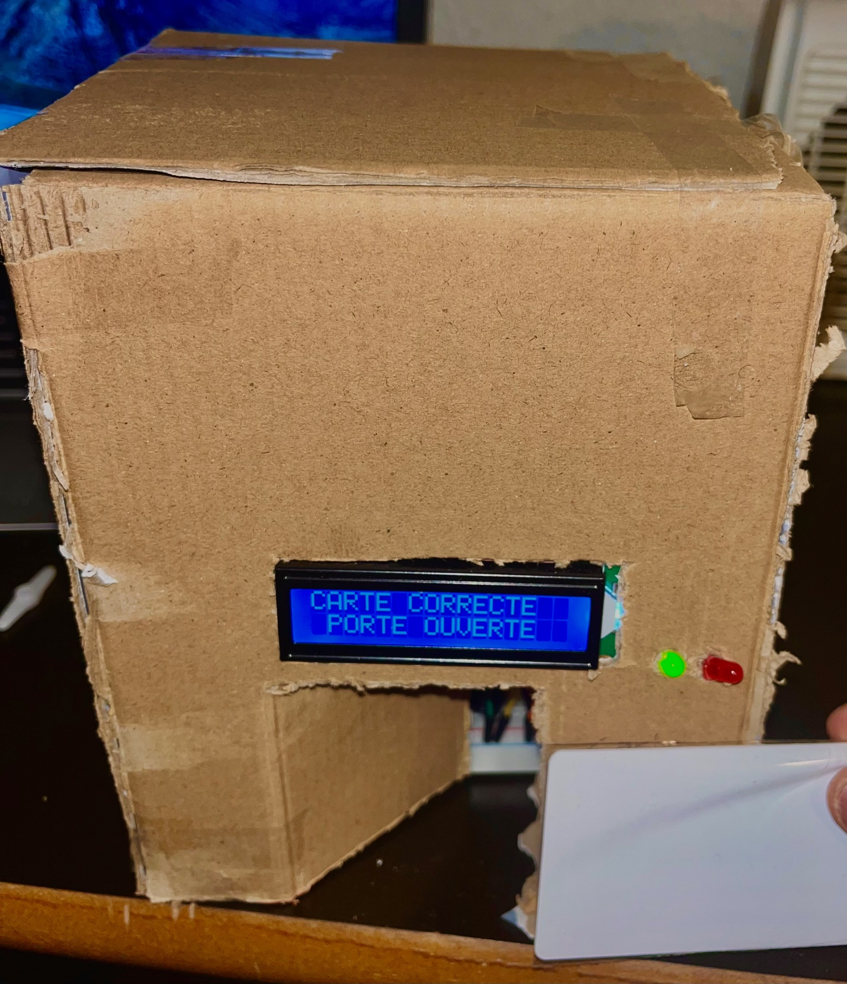

Montage 3 : code incorrecte : accès refusé
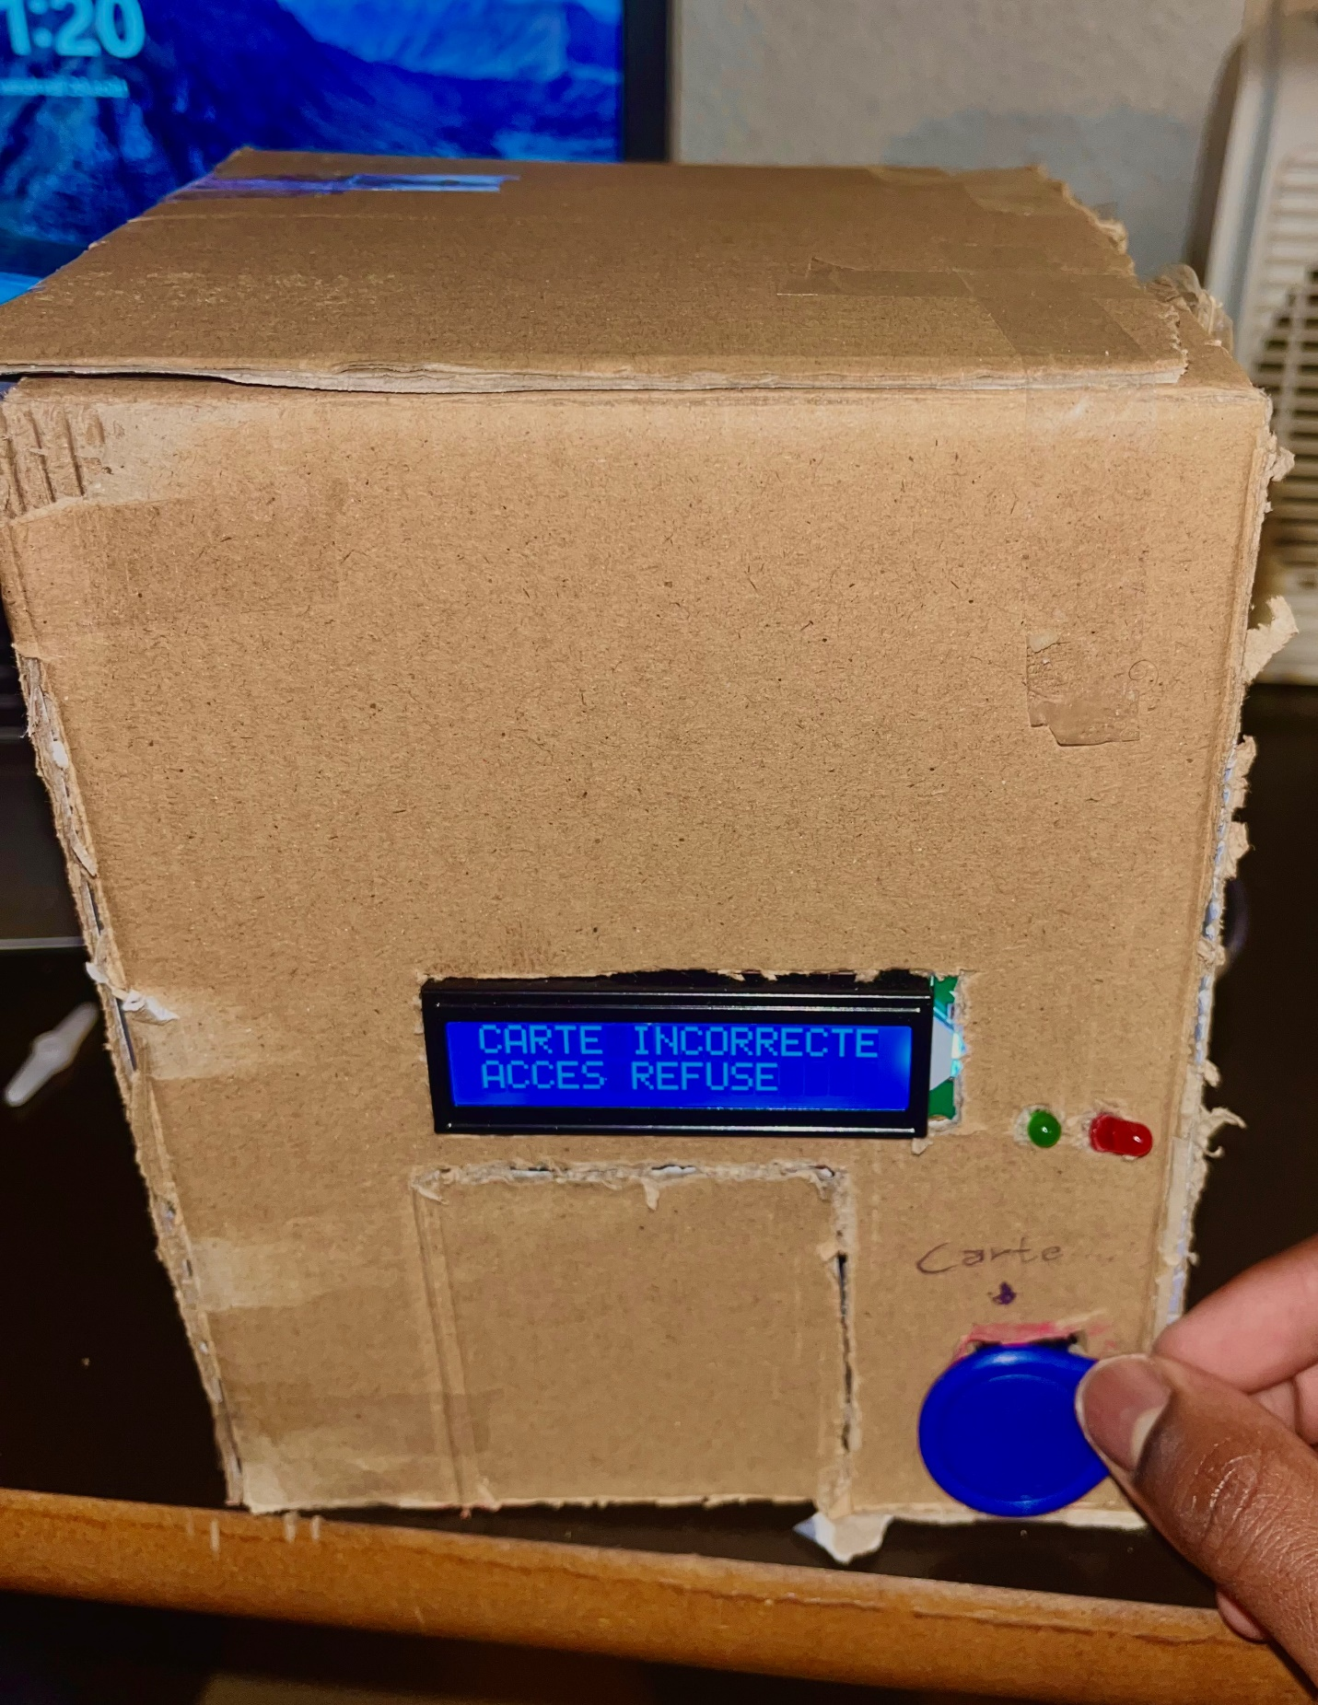

6.2 Code source :

#include <LiquidCrystal.h>
#include<Servo.h>
#include <SPI.h>
#include <MFRC522.h>

Servo porte;
const int buzzer = A0;

LiquidCrystal lcd(8,7,6,5,4,3);

#define SS_PIN 10
#define RST_PIN 9

MFRC522 rfid(SS_PIN, RST_PIN);

int monChiffreAutorise[]={243,4};
int nombrecarte =2;

int LED_BLANCHE = A2;
int LED_ROUGE = A1;

void setup() {
Serial.begin(9600); // Pour voir le chiffre sur le PC
SPI.begin();
rfid.PCD_Init(); // Démarre le lecteur RFID

Serial.println("Lecteur prêt ! Approchez une carte...");

lcd.begin(16,2);
affichebonjour();

pinMode(buzzer, OUTPUT);
porte.attach(2);

pinMode(A2, OUTPUT);
pinMode(A1, OUTPUT);

digitalWrite(A2, LOW);
digitalWrite(A1, LOW);
}

void loop() {
int resultat = codetape();
if (resultat == 1){
affichecorrect();
autorisation ();

delay(2000);
noTone(buzzer);
lcd.clear();
affichebonjour();

}
else if (resultat == 2) {
afficheincorrect();
bip_refus ();

delay(2000);
lcd.clear();
affichebonjour();
}

}

void affichebonjour(){
lcd.setCursor(3,0);
lcd.print("Presenter");
lcd.setCursor(2,1);
lcd.print("Votre Carte");
}

void affichecorrect(){
lcd.clear();
lcd.setCursor(0,0);
lcd.print("CARTE CORRECTE");
lcd.setCursor(1,1);
lcd.print("PORTE OUVERTE");

}

void afficheincorrect(){
lcd.clear();
lcd.setCursor(0,0);
lcd.print("CARTE INCORRECTE");
lcd.setCursor(0,1);
lcd.print("ACCES REFUSE");

}

void allumefaux(){
digitalWrite(LED_BLANCHE, LOW);
digitalWrite(LED_ROUGE, HIGH);

}

void allumevraie(){
digitalWrite(LED_BLANCHE,HIGH);
digitalWrite(LED_ROUGE, LOW);

}

void autorisation (){
tone(buzzer, 600);
allumevraie();
porte.write(180);

delay(2000);

noTone(buzzer);
porte.write(90);
digitalWrite(LED_BLANCHE, LOW);
digitalWrite(LED_ROUGE, LOW);

}

void bip_refus (){
allumefaux();
for (int i=0; i<3; i++){
tone(buzzer, 600);
delay(200);
noTone(buzzer);
delay(150);
}
delay(1000);
digitalWrite(LED_BLANCHE, LOW);
digitalWrite(LED_ROUGE, LOW);
}

int codetape(){
// 1. Attente d'une carte devant le lecteur
if (!rfid.PICC_IsNewCardPresent() || !rfid.PICC_ReadCardSerial()) {
return 0;
}

// 2. Récupération du 1er chiffre de la carte détectée
int chiffreDuBadge = rfid.uid.uidByte[0];

// Affichage du chiffre dans le moniteur série
Serial.print("Chiffre de cette carte : ");
Serial.println(chiffreDuBadge);

for (int i=0 ; i < nombrecarte; i++){
if (chiffreDuBadge == monChiffreAutorise[i]) {
rfid.PICC_HaltA();
rfid.PCD_StopCrypto1();
return 1 ;
}
}
rfid.PICC_HaltA();
rfid.PCD_StopCrypto1();

return 2;
}

7.Conclusion
Ce projet m’a permis de mettre en pratique mes connaissances en Arduino, en électronique et en programmation à travers la réalisation d’un système de contrôle d’accès RFID. Au cours de la réalisation, j’ai rencontré plusieurs difficultés, notamment pour faire fonctionner tous les composants avec une seule carte Arduino et pour optimiser les broches disponibles. La fabrication de la maquette a également été une étape assez complexe, surtout pour adapter le servomoteur à la porte en carton et faire en sorte que l’ensemble reste bien fixé et fonctionnel. Ces difficultés m’ont obligé à chercher des solutions, à modifier mon montage et à faire plusieurs essais avant d’obtenir le résultat souhaité. Finalement, j’ai réussi à réaliser un prototype fonctionnel capable de reconnaître une carte, d’autoriser ou de refuser l’accès, de signaler le résultat avec les LED et le buzzer, et d’ouvrir automatiquement la porte grâce au servomoteur.
Ce projet m’a donc permis de mieux comprendre la réalisation d’un système embarqué dans son ensemble, mais surtout de développer ma capacité à résoudre des problèmes techniques de manière autonome.

